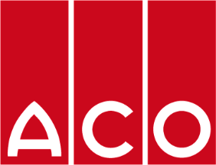
Merchtem, le 19 octobre 2022
COMMUNIQUÉ DE PRESSE
Aquafix et ACO joignent leurs forces
Aquafix, le plus grand fabricant de séparateurs des Pays-Bas, intègre le groupe ACO.
Fondé il y a plus de 27 ans par Michel Pieke, Aquafix est devenu le plus grand fabricant de séparateurs d’hydrocarbures et de graisses en béton et en matière synthétique sur le marché néerlandais. Ce fabricant produit également des chambres de pompage, des micro- stations d’épuration et des produits de gestion de l'eau. Il commercialise une large gamme de produits d'assainissement et de drainage.
ACO et Aquafix partagent l'ADN d'une véritable entreprise familiale et se renforcent mutuellement en termes de sites de production, de gammes de produits, de savoir-faire et de marketing. En outre, Aquafix offre d'autres possibilités d'expansion grâce à ses installations modernes de fabrication de produits en béton, en matière synthétique et en acier.
Depuis 10 ans Aquafix est actif sur le marché belge. Chris Beeren, le visage familier d'Aquafix Belgique, assurera la continuité sur le marché belge pour le portefeuille Aquafix. De plus, les synergies entre les deux entreprises seront davantage développées.

Personne de contact presse :
Sofie Vanderbauwede – sv@aco.be – +32 (0)52 38 17 79
ACO – Preenakker 6 – B-1785 Merchtem – www.aco.be

